明日教室实施说明

一、实施条件
1、硬件设备
A、校园宽带（建议班班网络通）
B、班级/功能厅配置多媒体设备（电脑+投影仪/电子白板/一体机（不低于55吋）
C、安装明日教室软件
D、配置明日教室加密狗、登录帐号
2、使用条件
（1）直营园、股份园免费开通五大领域使用权限
（2）加盟合作园
A、使用ABCmouse，全园100%订购使用大地数学、大地阅读，免费开通五大领域课件使用权限
B、未使用ABCmouse，全园100%订购使用大地某
C、学科教材，开通该学科课件使用权限
D、订购特色课程材料包开通该学科课件使用权限
二、实施流程
1、直营园/股份园
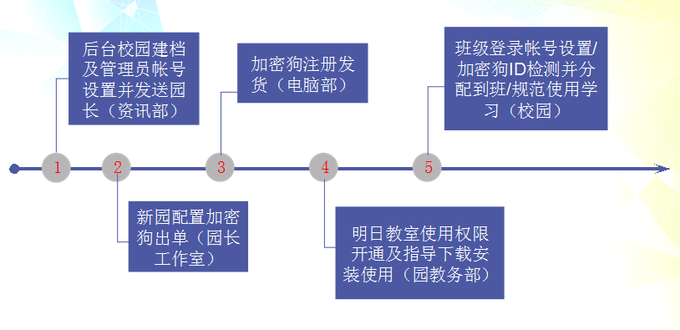

2、加盟合作园
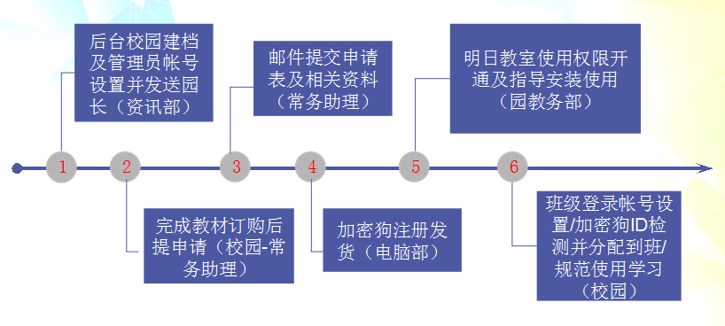

三、实施规范要求
1、班班网络通
2、班级配备投影设备：电脑+投影/电子白板/一体机（不低于55吋）
3、开设大地五大领域课程及特色课程
4、每天使用明日教室实施活动不少于1小时
5、线上线下活动相结合，遵循1/3时间使用要求
资源路径园园通-知识-大地园本课程-明日教室-规范说明/播课
四、服务与支持
规范使用指导：园教务部 曹李晓 QQ851646926
帐号密码问题：资讯部 陈 静 0756-2616546
加密狗问题： 电脑部 杨秀锦 0756-2616540
五、思考与讨论
1、实施明日教室项目需要哪些条件？
2、如何开通明日教室使用权限？
3、规范使用对时间的要求是？

